Desconocido

### Objetos y clases en imágenes

Intentemos adoptar un enfoque más gráfico de los objetos y las clases y volvamos al módulo turtle con el que jugamos en el [Capítulo 4 .](ch04.xhtml#ch04) Cuando utilizamos turtle.Turtle() , Python crea un objeto de la clase Turtle que proporciona el módulo turtle (similar a nuestros objetos reginald y harriet ). Podemos crear dos objetos Turtle (llamados Avery y Kate) igual que creamos dos jirafas:

>>> import turtle  
>>> avery = turtle.Turtle()  
>>> kate = turtle.Turtle()

Cada objeto tortuga ( avery y kate ) es miembro de la clase Turtle .

Ahora es cuando los objetos empiezan a ser poderosos. Una vez creados nuestros objetos Turtle , podemos llamar a funciones en cada uno de ellos, y se dibujarán independientemente. Prueba este código:

>>> avery.forward(50)  
>>> avery.right(90)  
>>> avery.forward(20)

Con esta serie de instrucciones, le decimos a Avery que avance 50 píxeles, gire 90 grados a la derecha y avance 20 píxeles para que termine mirando hacia abajo. Recuerda que las tortugas siempre empiezan mirando hacia la derecha.

Ahora es el momento de mover a Kate.

>>> kate.left(90)  
>>> kate.forward(100)

Le decimos a Kate que gire 90 grados a la izquierda y luego que avance 100 píxeles para que termine mirando hacia arriba. Hasta ahora, tenemos una línea con puntas de flecha que se mueven en dos direcciones distintas, y la punta de cada flecha representa un objeto tortuga distinto: Avery apunta hacia abajo y Kate hacia arriba (ver [Figura 8-3](ch08.xhtml#ch08fig03) ).

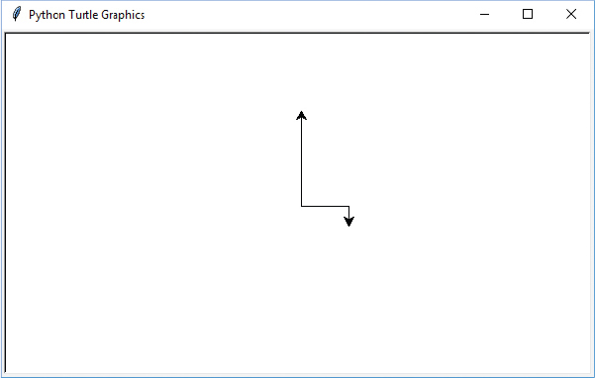

Figura*8-3: Kate y Avery*

Ahora vamos a añadir otra tortuga, Jacob, y a moverla sin molestar a Kate ni a Avery:

>>> jacob = turtle.Turtle()  
>>> jacob.left(180)  
>>> jacob.forward(80)

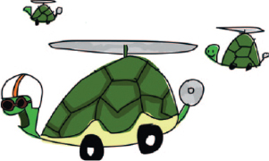

Primero, creamos un nuevo objeto Turtle llamado jacob ; luego lo giramos 180 grados a la izquierda y lo movemos 80 píxeles hacia delante. Nuestro dibujo con tres tortugas debería parecerse a [la Figura 8-4 .](ch08.xhtml#ch08fig04)

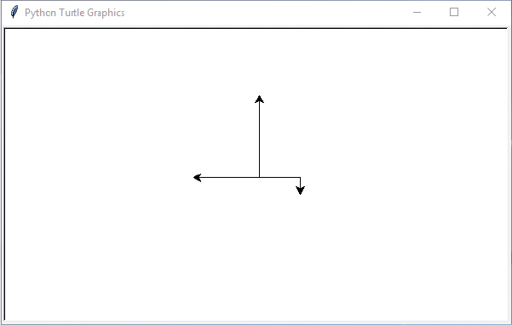

Figura 8-4*: Kate, Avery y Jacob*

Cada vez que llamamos a turtle.Turtle() para crear una tortuga, añadimos un objeto nuevo e independiente. Cada objeto sigue siendo una instancia de la clase Turtle , y podemos utilizar las mismas funciones en cada objeto. Pero como estamos utilizando objetos, podemos mover cada tortuga de forma independiente. Al igual que nuestros objetos independientes Giraffe (Reginald y Harriet), Avery, Kate y Jacob son objetos independientes Turtle . Si creamos un nuevo objeto con el mismo nombre de variable que un objeto que ya hemos creado, el objeto antiguo no desaparecerá necesariamente.

[anterior](ch08_7.html)[Subtema 8 de 14: (Ver todo)](ch08.html)[siguiente](ch08_9.html)